  p.118～p.125 |  |  |  |  | Active Study Grade２ 単元別確認テスト |  |  | 実施日 月 日
15 |  | 第9章 |  | 比較 |  |  | 氏 |  | 得
15 |  | 1. | 比較級・最上級① |  |  |  | 名 |  | 点 | /30

１ 次の英文は、Active Studyで学習した文章の内容をまとめたメモです。 ※文章は裏面に掲載
メモを完成するために、①～③にあてはまる英単語を書きなさい。ただし、□には1文字ずつ入るものとします。

There are many (① □□□□□□□□□□) between Earth and Mars. Mars is smaller than Earth and takes 687 days (② □□) go around the sun. The (③ □□□□□□□) mountain on Mars is about 27,000 meters high. Earth has one moon, but Mars has two.

１ （5点×３）
differences
to
highest

２ 意味の通る正しい英文になるように、（ ）内の語句を並べかえなさい。

- ( smaller / Mars / than / is ) Earth.
- ( the / the / Mary / youngest / is / five / of ).
- ( 27000 meters high / Mars / the / mountain / about / highest / on / is ).

２ （5点×３）
Mars is smaller than
Mary is the youngest of the five.
The highest mountain on Mars is about 27000 meters high.

次の英文の日本語訳を書きなさい。 解説 ▶ テキスト P.121

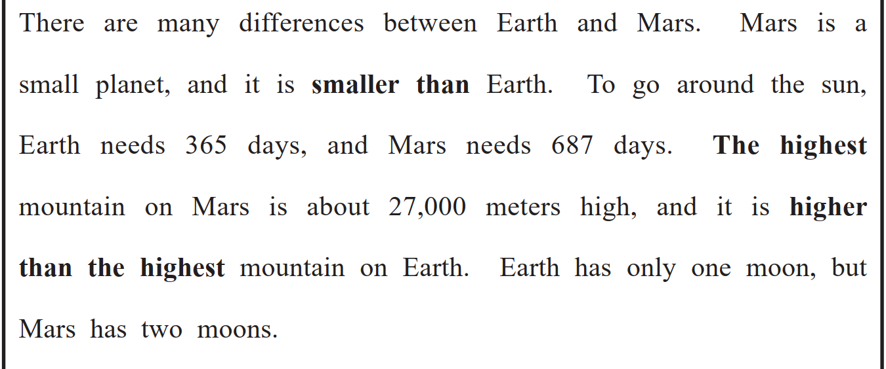
（63語）

